Esp32v1下载固件：
- 核心板插上typec后连接电脑
- 打开thonny后，在工具下拉菜单中点击选项：
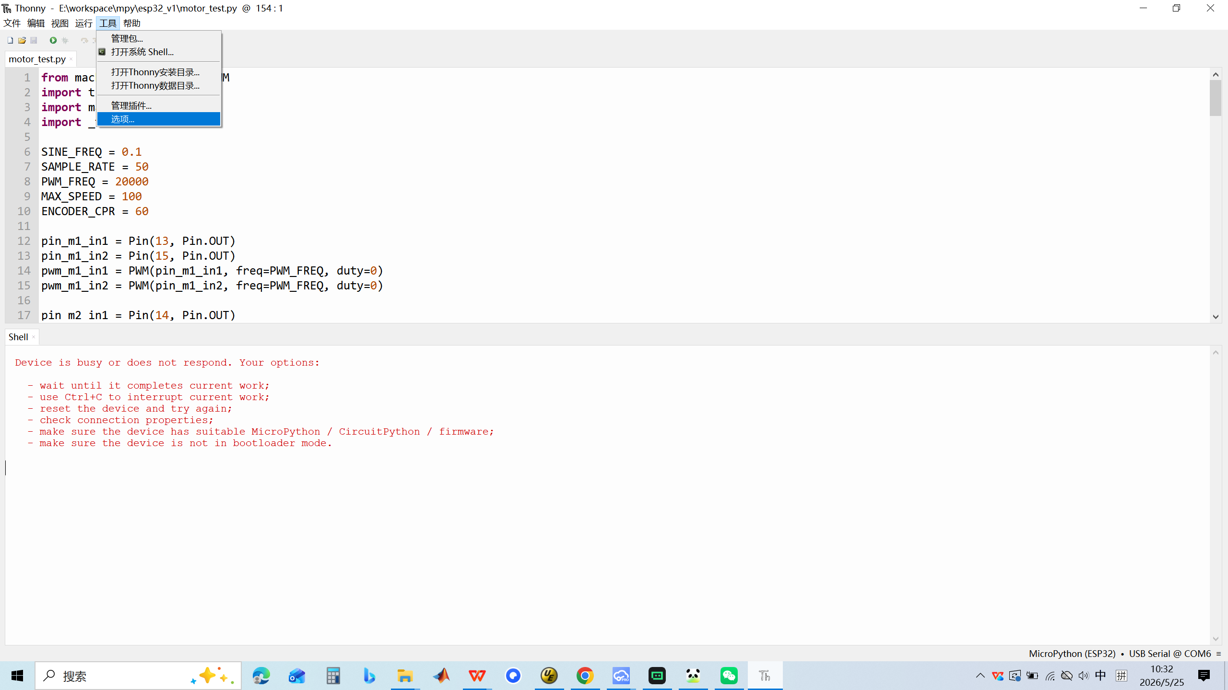
- 在选项中选择解释器，点击安装micropython
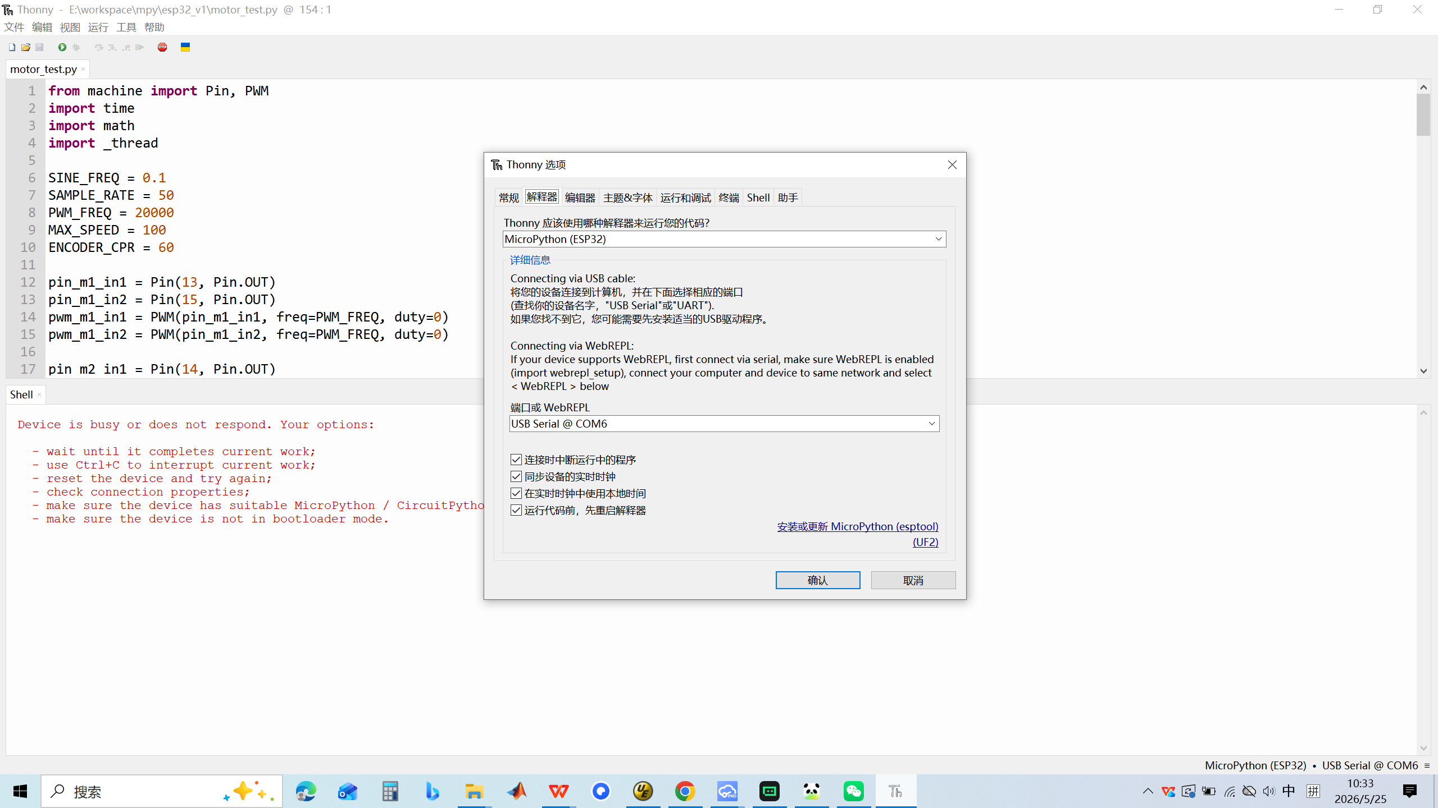
- 在安装界面按照下图进行设置，然后点击安装
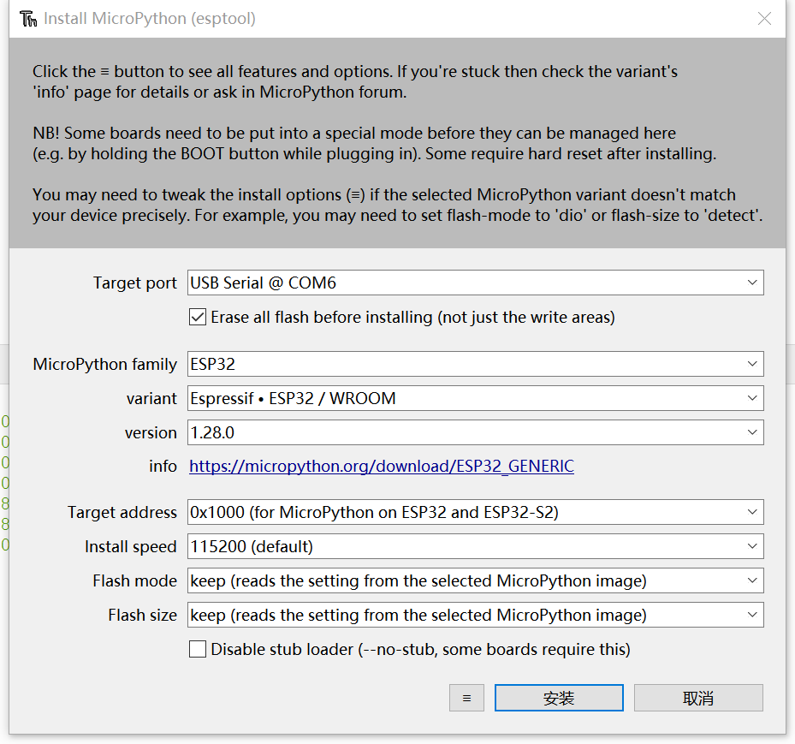
- 安装完成后，复位核心板，重新进行入解释器后，选择接口
